

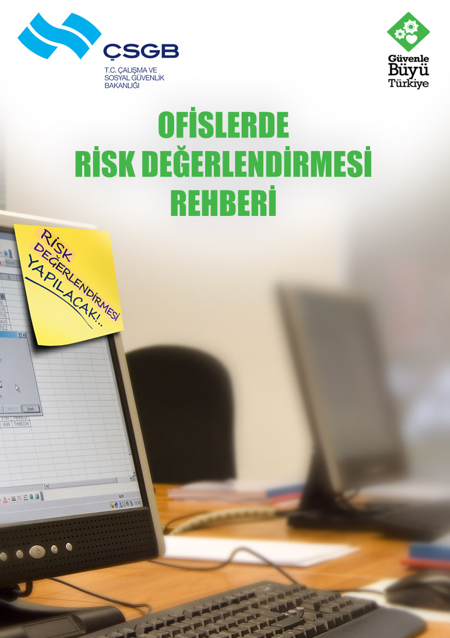

**,OFİSLER İÇİN**

**KONTROL LİSTESİ**

| **Konu Başlığı** | **Kontrol Listesi** | **Evet**  **☺** | **Hayır**  **☹** | **Alınması Gereken Önlem** | **Sorumlu Kişi** | **Tamamlanacağı Tarih** |
| --- | --- | --- | --- | --- | --- | --- |
| **GENEL** | Zemin kayma veya düşmeyi önleyecek şekilde uygun malzeme ile kaplı ve iç zeminler düzenli olarak kontrol ediliyor mu? |  |  |  |  |  |
| Zemindeki çökme, erime vb. deformasyonlar giderilmiş mi? |  |  |  |  |  |
| Cam yüzeyler üzerinde kırık veya çatlak bulunmamakta ve uygun şekilde monte edilmiş mi? |  |  |  |  |  |
| Ofis içerisinde duvarlara monte edilmiş raflar, TV üniteleri veya diğer malzemeler çalışanların üzerine düşmeyecek şekilde sabitlenmiş mi? |  |  |  |  |  |
| Merdiven genişlikleri ve basamak yükseklikleri uygun olup merdivenler boyunca tırabzanlar mevcut mu? |  |  |  |  |  |
| Ofis içerisinde kullanılan mobilyalar düzenli olarak kontrol ediliyor mu? |  |  |  |  |  |
| Ofiste temizlikten sorumlu kişi/kişiler belirlenmiş mi? |  |  |  |  |  |
| Çalışanlar, temizlikte kullanılan kimyasalların tehlikeleri ve kullanımı konusunda bilgilendirilmiş mi? |  |  |  |  |  |
| Temizlik yapılan alanda kaymayı önlemek için gerekli önlemler alınıyor mu? |  |  |  |  |  |
| Ofis içerisindeki tüm alanlar düzenli olarak havalandırılıyor mu? |  |  |  |  |  |
| İklimlendirme cihazlarının kontrolleri düzenli aralıklarla yapılıyor mu? |  |  |  |  |  |
| Ofis içerisindeki sıcaklık ve nemin, rahatsızlık vermeyecek düzeyde tutulması sağlanıyor mu? |  |  |  |  |  |
| Tüm alanlarda yeterli aydınlatma bulunuyor ve aydınlatmaların çalışır halde olması sağlanıyor mu? |  |  |  |  |  |
| Ofis içerisindeki çalışma alanlarında sigara içilmesi yasaklanmış ve çalışanlar bu konuda bilgilendirilmiş mi? |  |  |  |  |  |
| Çay, kahve, yemek vb. ihtiyaçların çalışma alanlarından ayrı bir yerde giderilmesi sağlanıyor mu? |  |  |  |  |  |
| **TERTİP - DÜZEN** | Çalışanlar, işlerini bitirdikten sonra bütün malzemeleri yerlerine yerleştiriyorlar mı? |  |  |  |  |  |
| Ofis içerisindeki yerleşim, çalışanların faaliyetlerini kısıtlamayacak şekilde tasarlanmış ve uygulanmış mı? |  |  |  |  |  |
| Ofiste kullanılan kablolu aletler takılma veya düşmeyi önleyecek şekilde bulunduruluyor mu? |  |  |  |  |  |
| **ELEKTRİK** | Kaçak akım rölesi ana elektrik hattına bağlanmış mı? |  |  |  |  |  |
| Tüm sigortaların korunaklı yerlerde olması sağlanmış mı? |  |  |  |  |  |
| Sabit kurulumlar ve tesisatın düzenli bakımı yetkili kişiler tarafından yapılıyor mu? |  |  |  |  |  |
| Elektrik/sigorta kutuları kilitlenmiş, yetkisiz kişilerin erişimleri önlenmiş mi? |  |  |  |  |  |
| Açıkta kablo bulunmamakta, prizlerin sağlamlığı düzenli olarak kontrol edilmekte mi? |  |  |  |  |  |
| Kağıt vb. kolay tutuşabilir malzemeler, kıvılcım yayabilecek cihaz/ekipman/cisimlerden uzakta muhafaza ediliyor mu? |  |  |  |  |  |
| **MAKİNALAR** | Elektrikli alet/ekipmanlar, üreticilerce sağlanan Türkçe kullanım kılavuzlarında belirtilen hususlara uygun şekilde kullanılıyor mu? |  |  |  |  |  |
| Elektrikli ekipmanlar düzenli olarak kontrol ediliyor, bozuk veya arızalı ekipmanların kullanımı engelleniyor mu? |  |  |  |  |  |
| Çalışanlar, elektrikli aletlerin güvenli kullanımları ile ilgili bilgilendirilmişler mi? |  |  |  |  |  |
| **ASANSÖRLER**  **(Ofis/büronun bir yapının tümünde faaliyet göstermesi halinde)** | Asansörler düzenli olarak kontrol ediliyor ve periyodik bakımları yapılıyor mu? |  |  |  |  |  |
| Asansör içi ve önü aydınlatmaları yeterli düzeyde mi? |  |  |  |  |  |
| Asansör makine dairesine yetkisiz kişilerin girişi engelleniyor mu? |  |  |  |  |  |
| Asansör içerisinde bulunan havalandırma sisteminin çalışıp çalışmadığı düzenli aralıklarla kontrol ediliyor mu? |  |  |  |  |  |
| **YANGIN**  **(Ofis/büronun bir yapının tümünde faaliyet göstermesi halinde)** | Yangın merdiveni kapıları/apartman kapısı/acil çıkışlar kilitli olmayıp her an açılabilir durumda mı? |  |  |  |  |  |
| Yangın merdiveni kapıları/apartman kapısı/acil çıkış kapıları dışarıya doğru açılıyor mu? |  |  |  |  |  |
| Yangın merdiveni kapıları/apartman kapısı/acil çıkışların önünde ve tüm yol boyunca kaçışı engelleyecek bir malzeme bulunmaması sağlanıyor mu? |  |  |  |  |  |
| Kapı ve kaçış yollarını gösteren acil durum levhaları uygun yerlere yerleştirilmiş, yangın merdiveninde ışıklandırma sağlanmış mı? |  |  |  |  |  |
| Yangın söndürücüleri mevcut ve son kullanma tarihleri kontrol ediliyor mu? |  |  |  |  |  |
| Acil duruma neden olan olaya ilişkin (yangın, gaz kaçağı, deprem vb.) telefon numaraları görünür yer(ler)e asılmış mı? |  |  |  |  |  |
| Acil durumlar ile ilgili iletişime geçilecek telefon numaraları (yangın, ambulans, polis vb.) ofis içerisinde görünür bir yere asılmış mı? |  |  |  |  |  |
| **GÜRÜLTÜ** | Ofis içerisinde insanlardan, makine veya donanımlardan kaynaklanabilecek veya dış ortam kaynaklı gürültünün rahatsız edici düzeyde olmaması sağlanmış mı? |  |  |  |  |  |
| **ELLE TAŞIMA** | Elle taşınamayacak kadar ağır yüklerin çalışanlarca kaldırılması engelleniyor mu? |  |  |  |  |  |
| Yüklerin elle taşınmasının da neden olabileceği kas iskelet sistemi hastalıklarına karşı çalışanlar bilgilendirilmiş mi? |  |  |  |  |  |
| **EKRANLI ARAÇLARLA ÇALIŞMA** | Ofiste kullanılan ekranlı araçlar uygun yerlere yerleştirilmiş mi? |  |  |  |  |  |
| Ekranlı araçların veya diğer ekipmanların uzun süreli kullanımından kaynaklanabilecek kas iskelet sistemi hastalıklarına karşı gerekli önlemler alınıyor mu? |  |  |  |  |  |
| **ERGONOMİ ve MONOTON ÇALIŞMA** | Çalışanların uzun süre aynı pozisyonda veya fiziksel anlamda zorlayıcı çalışmaları (ağır yük kaldırma dahil) engelleniyor mu? |  |  |  |  |  |
| Çalışanlara yaptıkları işe uygun masa, sandalye veya destek ekipmanları sağlanıyor mu? |  |  |  |  |  |
| Fazlaca yukarıya uzanmayı veya aşağıya eğilmeyi gerektiren işlerde çalışanların uzun süre hareketsiz aynı pozisyonda kalması engelleniyor mu? |  |  |  |  |  |
| **PSİKOSOSYAL ETKENLER** | Çalışanlar, maruz kalabilecekleri olumsuz davranışlar (tehdit, hakaret vs.) karşısında nasıl davranacaklarını biliyorlar mı? |  |  |  |  |  |
| Çalışanlar ile işveren(ler) arasında iyi bir iletişim sağlanıyor mu? |  |  |  |  |  |
| Ofiste yürütülen işler ile ilgili çalışanların görüşleri alınıyor ve işyerinde iş sağlığı ve güvenliğinin sağlanması hususunda katılımları destekleniyor mu? |  |  |  |  |  |
| Çalışanlar; yetki, sorumluluk ve çalışma hedeflerini net olarak biliyorlar mı? |  |  |  |  |  |
| Çalışanlara, görev ve sorumlulukları haricinde talimat verilmemesine dikkat ediliyor mu? |  |  |  |  |  |
| **KAZALAR ve HASTALIKLAR** | Çalışanların işe giriş ve periyodik muayeneleri zamanında yaptırılıyor mu? |  |  |  |  |  |
| Çalışanların karşı karşıya kaldıkları kazalar ve işe bağlı hastalıklar Sosyal Güvenlik Kurumuna rapor ediliyor mu? |  |  |  |  |  |
| Çalışanların karşı karşıya kaldıkları önceden olmuş kazalar veya işe bağlı hastalıklar incelenerek yeniden meydana gelmeleri önleniyor mu? |  |  |  |  |  |
| İçerisinde yeterli malzeme bulunan ilkyardım çantası temin edilmiş mi? |  |  |  |  |  |
| **EĞİTİM ve BİLGİLENDİRME** | Çalışanlara (çıraklar ve genç çalışanlar da dahil olmak üzere) genel iş sağlığı ve güvenliği eğitimi verilmiş mi? |  |  |  |  |  |
| Çalışanlar, yaptıkları iş konusunda eğitilmiş ve yönlendirilmiş mi? |  |  |  |  |  |
| Çalışanlar, özellikle kas iskelet sistemi hastalıklarından korunma konusunda bilgilendirilmiş mi? |  |  |  |  |  |

* Bu kontrol listesi, 6331 sayılı Kanunun “İşverenin genel yükümlülüğü” başlıklı 4 üncü maddesi birinci fıkrasının (c) bendi uyarınca işverenlerin yapmak/yaptırmak ile yükümlü oldukları risk değerlendirmesi

çalışması yerine geçmez ancak çalışma ortamının iyileştirilmesine yönelik adımlar içerir.